DATOS PERSONALES

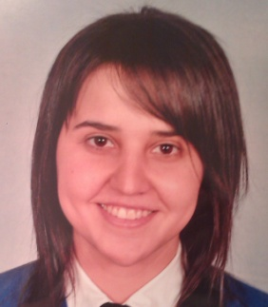**Nombre y apellidos**: Estefanía Gómez Méndez

**Fecha de nacimiento**: 12.11.1988 **Edad**: 25

**DNI**: 44473637-D

**Dirección:** C/ Río Mao, nº 10, Ourense **C.P.:** 32001

**Teléfono**: 627284969

**Correo electrónico:** fani.gmz@gmail.com

FORMACIÓN ACADÉMICA

Ingeniería técnica aeronáutica, especialidad aeronavegación. Universidad politécnica de Madrid, escuela universitaria de ingeniería técnica aeronáutica, (E.U.I.T.A.), España. [2014].

* Bachelor thesis: Air safety and positive taxonomy in the air investigation. Rheinisch-Westfälische Technische Hochschule Aachen University, (RWTH), Alemania.
* Beca Erasmus [2013-2014].

Grado en ingeniería aeroespacial. Universidad de León. [Actualmente].

Máster en seguridad aérea y mantenimiento de aeronaves. Universidad europea de Madrid. [Actualmente].

FORMACIÓN COMPLEMENTARIA

Curso de Normativa EASA/EMAR Parte 66

Curso de Normativa EASA/EMAR Parte 147

Curso de Normativa EASA/EMAR Parte 21

Curso de Normativa EASA/EMAR Parte 145

Curso de Normativa EASA/EMAR Parte M

Curso de Normativa EASA EU OPS

Curso EWIS

Curso Fuel Tank Safety

Curso de investigación de accidentes e incidentes de aeronaves [2014]

Curso sobre ciencia y operaciones espaciales [2010]

Cursos sobre desarrollo y funciones aeronáuticas [2010]

Ciclo de conferencias aeronáuticas [2009-2010]

Seminarios de cooperación al desarrollo [2009-2010]

IDIOMAS

Español, nativo

Gallego, nativo (celga 4)

Inglés, medio

* Estancia Erasmus en Aachen, Alemania

Alemán, básico

* Curso en volkshochschule

EXPERIENCIA PROFESIONAL

Prácticas en la maestranza aérea de Cuatro Vientos, Madrid, en secciones de ingeniería, producción y calidad. [verano 2014]

Impartir clases particulares [veranos 2009-2012]

Agente de comercio en una S.L. [verano 2008]

DATOS DE INTERÉS

Curso de office (Word, Excel, PowerPoint…) [2000]

Carnet de conducir B. Vehículo propio.